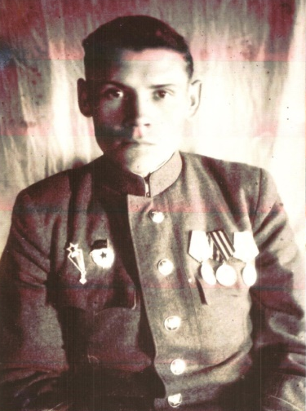
Алексей Прохорович Горохов родился 17 апреля 1920 года в селе Бигила, Ново-Заимского района, Омской области. В 1935 г. окончил семилетнюю школу в Бигиле. В этом году поступил в Ялуторовское педучилище, после окончания, которого в 1938 г. начал трудовую деятельность в качестве учителя начальных классов в Бигилинской школе.
В 1938 г. был призван в ряды Красной Армии. Служил в 104 гаубицком артиллерийском полку телефонистом.
В 1940 г. после службы вернулся в родную школу. В 1942 г. призван на фронт (3 Украинский фронт, 9-ая гвардейская армия, 104 гвардейская ордена Кутузова 11 степени воздушно–десантная дивизия). Совершил 17 прыжков с самолета «Дуглас». Участвовал в разгроме танковой группы фашистов юго-западнее Будапешта, в боях за освобождение Венгрии, Чехословакии, Австрии. День победы встретил в Чехословакии. Награжден Орденом Отечественной войны 2 степени, медалью «За отвагу», «За взятие Вены», «За взятие Будапешта», «За победу над Германией».
После окончания Великой Отечественной войны учительствует в Бигилинской школе, а в 1947 г. становится директором, в качестве которого поработал 33 года. За эти годы окончил заочно Тюменский пединститут, географический факультет (1953 г.), получил звание «Отличник народного просвещения» (1967 г.), «Отличник просвещения СССР» (1979 г.), получил медали «Ветеран труда» (1980 г.), «За доблестный труд», «За освоение целинных и залежных земель», значок «Активист Советского фонда мира». Алексей Прохорович был депутатом восьми созывов Бигилинского сельского совета.
В 1972 году в Бигиле открылась средняя школа, открытия так добивался Алексей Прохорович. До ухода на заслуженный отдых (1980 г.) Алексей Прохорович возглавлял Бигилинскую среднюю школу.
В 1983 г. становится персональным пенсионером местного значения. В 1995 г. присвоено звание «Почетный гражданин с. Бигила». Находясь на заслуженном отдыхе, был частым гостем в родной школе, вел активную работу в совете ветеранов. В селе слыл хорошим семьянином. С женой Талалаевой Анной Ефимовной воспитали двоих детей.
Умер 20 декабря 2003года.
На протяжении всей своей жизни оставался великим тружеником: очень много учился, учил других, оставаясь при этом добрым скромным человеком.
21 февраля 2015 в МАОУ «Бигилинская СОШ» состоялось торжественное открытие мемориальной доски, посвященной памяти первого директора, отличника народного образования СССР Алексея Прохоровича Горохова, который посвятил учреждению 44 года.
Как говорят его ученики:
«Учителем, как говорят, от бога был.
Его уроки с нетерпеньем ждали…»
На церемонии присутствовали: Депутат Тюменской областной Думы Г. С. Шустова, глава администрации Заводоуковского городского округа А. Н. Анохин, заместитель главы администрации Заводоуковского городского округа С. А. Касенова, депутат Думы Заводоуковского городского округа В. В. Бертрам, заместитель председателя комитета образования Заводоуковского городского округа И. В. Пичканова, глава Бигилинской сельской администрации Н. П. Панкова, родственники А. П. Горохова, ветераны педагогического труда, педагоги, учащиеся, выпускники школы, жители села.
Открыли мемориальную доску Г. С. Шустова, выпускницы школы и Нина Алексеевна Шестакова, дочь А. П. Горохова.
В памяти людей Алексей Прохорович навсегда останется мудрым руководителем, добрым наставником, целеустремленным человеком. Благодаря его стараниям в селе появилось большое красивое здание школы. "Всю свою жизнь он трудился не ради наград, а во имя детей", - таково было мнение всех выступающих.
Открытие мемориальной доски в его честь – это возможность еще раз отдать дань уважения и выразить благодарность А. П. Горохову, посвятившему свою жизнь воспитанию и образованию подрастающего поколения.

